
DESCRITIVO TÉCNICO
PLATE CARRIER
FENRIR GEN4
CAPA TÁTICA MODULAR PARA ACOMODAÇÃO DE PAINÉIS E PLACAS BALÍSTICAS
BASE TÉCNICA PARA TERMO DE REFERÊNCIA
ÓRGÃOS DE SEGURANÇA PÚBLICA - BRASIL
CORDURA 500D resinada | CORDURA Defender | MOLLE/PALS Laser Cut | Quick Release | Evidências laboratoriais
CÓDIGO: WAR-FENRIR-G4-DT-TR-2026 | REVISÃO: 2026-TR.01 | 04 AGO 2026
LIVE BY THE CODE

CONTROLE DOCUMENTAL
Identificação, finalidade, escopo e condições de utilização
CAMPO | INFORMAÇÃO
Documento | Descritivo Técnico - Plate Carrier FENRIR GEN4
Código | WAR-FENRIR-G4-DT-TR-2026
Revisão | 2026-TR.01
Data de emissão | 04 de agosto de 2026
Empresa | Warfare Indústria e Comércio de Artigos Militares Ltda.
Finalidade | Subsidiar a elaboração de Termo de Referência, estudo técnico preliminar, edital, matriz de conformidade, prova de conceito e recebimento de capa tática modular por órgãos de segurança pública.
Natureza do documento | Minuta técnico-institucional. A versão final do órgão contratante deverá ser validada pelas áreas requisitante, técnica, jurídica e de contratações.

ORIENTAÇÃO | Uso correto deste documento  Este material organiza o produto por requisitos funcionais, construtivos e verificáveis. Ele não substitui o Estudo Técnico Preliminar nem a motivação administrativa do órgão. Quantidades, cores, tamanhos, configuração balística, prazos, garantia e critérios de seleção devem ser definidos pelo contratante.

Estrutura do dossiê
- 1. Enquadramento do objeto e nota regulatória
- 2. Resumo técnico e arquitetura modular
- 3. Especificação técnica consolidada
- 4. Materiais, componentes e evidências laboratoriais
- Anexo A. Desenhos técnicos e vistas do produto

1. ENQUADRAMENTO DO OBJETO
Classificação técnica e interface com a proteção balística

1.1 Definição funcional
O Plate Carrier FENRIR GEN4 é uma capa tática modular, vestível e não balística, destinada a acomodar, sustentar e posicionar painéis e/ou placas balísticas compatíveis nas regiões frontal e dorsal. A proteção contra ameaças balísticas decorre exclusivamente dos componentes balísticos inseridos, devidamente certificados e compatíveis com a configuração de uso.
CRÍTICO | Não confundir a capa com o sistema balístico  A resistência mecânica do tecido, das costuras, do MOLLE e dos engates não representa nível de proteção balística. O produto, quando fornecido sem painéis ou placas, não deve ser anunciado, recebido ou registrado como se oferecesse proteção balística isoladamente.

1.2 Referências normativas e administrativas
REFERÊNCIA | APLICAÇÃO NESTE DOCUMENTO
Portaria Normativa nº 14/MD, de 23/03/2018 | Estabelece Requisitos Operacionais Conjuntos para produtos de defesa comuns às Forças Armadas. É utilizada como referência de interface quando a capa integra um sistema balístico completo, sem atribuir proteção balística à capa isolada.
Portaria COLOG/C Ex nº 289, de 22/05/2026 | Aprova as Normas Reguladoras das Atividades com Equipamentos de Proteção Balística de Uso Individual (EPBI). A capa externa é tratada como componente externo não balístico destinado a acomodar e sustentar painéis e/ou placas.
Portaria COLOG/C Ex nº 294, de 22/06/2026 | Altera a Portaria COLOG/C Ex nº 289/2026 e estabelece disposições de transição para aquisições institucionais.
Norma Técnica SENASP nº 003/2021 | Aplicável quando o objeto da contratação incluir colete ou componentes balísticos abrangidos pela norma. Não deve ser utilizada para atribuir desempenho balístico ao plate carrier fornecido sem insertos.
ABNT NBR ISO/IEC 17025 | Referência para a competência de laboratórios de ensaio e calibração. Cada resultado deve ser associado ao item de ensaio, método e condições indicados no respectivo relatório.
Lei nº 14.133/2021 | Base legal geral das contratações públicas. O órgão contratante deve converter a necessidade operacional em requisitos objetivos, verificáveis, proporcionais e compatíveis com a competitividade.

1.3 Escopo de fornecimento
A configuração padrão descrita contempla módulos frontal, dorsal, lateral direito, lateral esquerdo e ombreiras. O documento-base informa que a versão padrão não possui laterais destinadas à acomodação de painéis balísticos. Quando essa função for necessária, o órgão deverá prever expressamente laterais balísticas compatíveis, com dimensões, nível de proteção e certificação definidos em item próprio.

2. RESUMO TÉCNICO DO PRODUTO
Arquitetura, materiais e funções principais
ATRIBUTO | DESCRIÇÃO
Tipo | Capa tática modular / plate carrier não balístico.
Configuração estrutural | Quatro módulos principais: frontal, dorsal, regulador lateral direito e regulador lateral esquerdo; ombreiras independentes.
Material do corpo | Tecido plano CORDURA 500D, 100% poliamida, resinado, com acabamento hidro-repelente e tratamento microbiano, conforme documento-base e laudos vinculados.
Material externo modular | Laminado CORDURA Defender para corte a laser, empregado nas áreas MOLLE/PALS, abas laterais, reforços e componentes especificados.
Modularidade | MOLLE/PALS Laser Cut nas faces frontal, dorsal e laterais.
Soltura rápida | Engates Quick Release em polímero nos ombros e nas laterais, conforme configuração construtiva; a evidência laboratorial disponível refere-se à fivela lateral ensaiada.
Ajustes | Regulagem independente nos ombros e nas laterais direita e esquerda.
Acomodação balística | Compartimentos frontal e dorsal para painéis/placas compatíveis; laterais balísticas somente quando especificadas.
Aplicação | Operações policiais, militares, penitenciárias, patrulhamento especializado, instrução e demais atividades que exijam suporte modular e compatibilidade com componentes balísticos.
Bolsos integrados | Bolso administrativo superior com fechamento por zíper e bolso canguru inferior compatível com painéis modulares para carregadores e/ou bolsos.
Conforto e interface corporal | Almofadas de ombro com EPEX de 5 mm e Spacer 3D na face de contato, destinadas à distribuição de carga e dissipação de calor.

2.1 Arquitetura modular
SUBCONJUNTO | FUNÇÃO E CONSTRUÇÃO
MÓDULO FRONTAL | Envelope em CORDURA 500D; painel externo CORDURA Defender Laser Cut; área de patch; bolso administrativo com zíper; bolso canguru inferior; ajuste interno de placa; interfaces Quick Release de ombro e laterais.
MÓDULO DORSAL | Envelope em CORDURA 500D; painel externo CORDURA Defender Laser Cut; compartimento de placa; aba dorsal de ancoragem das laterais; interface com as fitas e almofadas de ombro.
LATERAL DIREITA | Aba em laminado CORDURA Defender Laser Cut; Quick Release em uma extremidade; conjunto gancho/argola na extremidade dorsal; cordão de acionamento.
LATERAL ESQUERDA | Construção equivalente à lateral direita, permitindo regulagem independente e distribuição equilibrada.
OMBREIRAS | Fitas principais e coberturas em CORDURA Defender; fechamento por gancho/argola; almofadas em CORDURA 500D com EPEX de 5 mm e Spacer 3D na face de contato corporal.

2.2 Princípios de projeto
- Separação em módulos para facilitar ajuste, manutenção, substituição e higienização.
- Uso de laminado cortado a laser para reduzir volume e eliminar o desfiamento das bordas dos rasgos modulares.
- Distribuição de interfaces MOLLE/PALS nas áreas frontal, dorsal e laterais para configuração de bolsos e acessórios.
- Soltura rápida nos ombros e laterais para remoção emergencial e acesso assistido ao usuário.
- Ajuste bilateral e independente para centralização dos componentes balísticos sobre o torso e o dorso.
- Separação inequívoca entre desempenho estrutural da capa e desempenho balístico dos insertos.

3. ESPECIFICAÇÃO TÉCNICA CONSOLIDADA

3.1 Requisitos gerais
3.1.1 A capa tática é do tipo plate carrier modular, destinada a abrigar componentes de proteção balística frontal e dorsal compatíveis com a configuração definida pelo órgão contratante.
3.1.2 A configuração padrão não inclui acomodação balística lateral, salvo quando o Termo de Referência determinar módulos laterais próprios para painéis balísticos, com dimensões, nível de proteção e certificação definidos separadamente.
3.1.3 O corpo principal é confeccionado em tecido de poliamida CORDURA 500D, com revestimento duplo de resina acrílica, acabamento hidro-repelente e tratamento microbiano, complementado por laminado CORDURA Defender nas áreas modulares e nos componentes especificados.
3.1.4 A estrutura é composta pelos módulos frontal, dorsal, lateral direito e lateral esquerdo, com ombreiras independentes e regulagem bilateral nos ombros e nas laterais.
3.1.5 As faces frontal, dorsal e laterais possuem sistema MOLLE/PALS executado por corte a laser no laminado de CORDURA Defender, com bordas cauterizadas.

3.2 Sistema MOLLE/PALS Laser Cut
3.2.1 O laminado é fixado ao tecido estrutural por costuras com linha de poliamida 0,40, distribuídas de forma a limitar levantamento de bordas, deslocamento entre camadas e deformação localizada durante o uso.
3.2.2 Os rasgos deverão apresentar acabamento uniforme, sem carbonização excessiva, rebarbas, fusão irregular, rachaduras, descolamento das camadas ou obstrução das passagens destinadas ao entrelaçamento de acessórios.
3.2.3 O material empregado nas áreas Laser Cut deverá corresponder ao laminado CORDURA Defender especificado. Sua resistência estrutural é documentada por ensaios de gramatura, composição, tração, rasgo e abrasão apresentados na Seção 4. Os resultados referem-se às amostras ensaiadas e não substituem a inspeção dos rasgos e das costuras no produto acabado.
3.2.4 A geometria, o alinhamento e o espaçamento dos rasgos deverão corresponder às vistas técnicas do Anexo A e ao padrão construtivo da amostra aprovada, mantendo compatibilidade funcional com acessórios MOLLE/PALS.

3.3 Módulo frontal
3.3.1 O módulo frontal forma o envelope confeccionado em Cordura 500D para acomodação do componente balístico compatível.
3.3.2 A face externa recebe painel de laminado CORDURA Defender com Sistema MOLLE/PALS Laser Cut.
3.3.3 A união superior com o módulo dorsal deverá ocorrer por fitas em CORDURA Defender com aproximadamente 40 mm, fechos de contato gancho e argola 100% poliamida e engates Quick Release em polímero.
3.3.4 A contraparte do engate de ombro deverá ser fixada por tira estrutural integrada à base frontal modular superior, reduzindo emendas no ponto submetido à tração.
3.3.5 A região frontal superior possui área de fecho de contato argola de aproximadamente 90 mm x 260 mm para aplicação de identificadores e patches, integrada ao painel modular, além de bolso administrativo central com fechamento por zíper de aproximadamente 8 mm.
3.3.6 As interfaces laterais Quick Release são posicionadas nas bordas inferiores laterais e fixadas por abas estruturais integradas ao conjunto frontal.
3.3.7 O compartimento frontal possui ajuste interno para estabilização do componente balístico rígido e fechamento inferior por fecho de contato gancho/argola.
3.3.8 A região frontal inferior possui bolso canguru integrado, iniciado a aproximadamente 170 mm da base, com fechamento interno por fecho de contato gancho/argola e compatibilidade com painéis modulares para carregadores e/ou bolsos.

3.4 Módulo dorsal
3.4.1 O corpo dorsal é confeccionado por duas peças de CORDURA 500D unidas nas laterais e no topo por costura com linha de poliamida 0,40, formando envelope para o componente balístico compatível.
3.4.2 As fitas estruturais de ombro são confeccionadas em CORDURA Defender com aproximadamente 50 mm de largura, com interfaces de fecho de contato gancho/argola destinadas à regulagem e retenção do conjunto.
3.4.3 A face externa dorsal recebe painel de CORDURA Defender com MOLLE/PALS Laser Cut e costuras verticais de fixação distribuídas entre os rasgos.
3.4.4 O compartimento dorsal possui ajuste interno para estabilização do componente balístico e fechamento inferior por fecho de contato gancho/argola.
3.4.5 A aproximadamente 140 mm da borda inferior, existe divisão estrutural por costura formando a base de ancoragem das laterais, com fecho de contato gancho de aproximadamente 150 mm x 260 mm na face inferior e contraparte argola no corpo dorsal.

3.5 Abas laterais
3.5.1 Cada aba lateral são confeccionada em laminado CORDURA Defender com sistema MOLLE/PALS Laser Cut e bordas cauterizadas.
3.5.2 Uma extremidade de cada aba recebe o engate Quick Release em polímero, fixado por fita integrada à peça e rebites de latão.
3.5.3 A extremidade dorsal possui fecho de contato gancho/argola para regulagem independente e fixação ao módulo dorsal.
3.5.4 Cada engate possui cordão tipo velame para facilitar a identificação tátil e o acionamento do destravamento.
3.5.5 Quando o órgão exigir proteção lateral, as abas deverão ser substituídas ou complementadas por módulos próprios para painéis balísticos, com dimensões, nível de proteção e certificação definidos em item específico do Termo de Referência.

3.6 Ombreiras e ajustes
3.6.1 Cada ombro possui cobertura em CORDURA Defender cortada a laser, envolvendo as fitas de ajuste e fechando por fecho de contato gancho/argola.
3.6.2 Os ajustes de ombro e laterais permitem centralização simétrica, retenção estável e desmontagem dos módulos para higienização ou substituição de componentes.
3.6.3 As extremidades de fitas, bordas de fechos e componentes rígidos não deverão apresentar pontas cortantes, arestas expostas ou superfícies capazes de provocar contato agressivo com o usuário.
3.6.4 As ombreiras possuem almofadas confeccionadas em CORDURA 500D, com EPEX de 5 mm no interior e Spacer 3D na face de contato corporal, destinadas à distribuição de carga, conforto e dissipação de calor.

4. EVIDÊNCIAS LABORATORIAIS
RESULTADOS VINCULADOS AOS MATERIAIS E COMPONENTES DESCRITOS
Os resultados apresentados a seguir correspondem às amostras identificadas nos respectivos relatórios. Eles documentam o desempenho de matérias-primas e componentes ensaiados, mas não substituem a inspeção do produto acabado e não autorizam atribuir proteção balística à capa tática. Ensaios executados por métodos diferentes não devem ser comparados diretamente como se representassem a mesma grandeza.

4.1 CORDURA Defender - áreas modulares e Laser Cut
ENSAIO / MÉTODO | RESULTADO E CONDIÇÕES RELEVANTES
Gramatura de tecidos - NBR 10591:2008 | Gramatura de 1.090,92 g/m²; coeficiente de variação de 0,68%; cinco corpos de prova com área de medição de 100 cm².
Composição fibrosa - AATCC 20:2013 e AATCC 20A:2020 | Camada de tecido CORDURA: 100% poliamida. Camada laminada: 100% poliéster.
Ruptura e alongamento - ASTM D5035:2011 (2019) | Urdume: 6.223,40 N e 55,89% de alongamento. Trama: 5.584,00 N e 58,73% de alongamento. Cinco corpos de prova por sentido.
Resistência ao rasgo - ASTM D2261:2017 | Tecido Defender sem furos: urdume 348,45 N (35,52 kgf) e trama 405,84 N (41,37 kgf).
Rasgo por tira simples - ASTM D2261:2017 | Urdume: 279,87 N ± 6,73 N. Trama: 316,31 N ± 5,86 N. Resultado histórico de amostra identificada como CORDURA 500 laminado.
Abrasão por diafragma inflado - ASTM D3886:1999 (2011) | Rompimento do primeiro fio aos 6.900 ciclos; carga de 1 libra; abrasivo P400 substituído a cada 300 ciclos.
Tração e alongamento - ABNT NBR 11912:2016 | Trama: 4.503,9 N (459,27 kgf), alongamento 27,94%. Urdume: 1.797,1 N (183,26 kgf), alongamento 20,02%. O relatório registra desvio das condições ambientais em relação à ABNT NBR ISO 139.
NOTA TÉCNICA - A especificação técnica do fornecedor da tecnologia CORDURA, datada de maio de 2023, descreve fio de poliamida 6.6 de 500 Denier, construção tela 1 x 1, tingimento com corante ácido, resina PU e aplicação prevista em capas externas e acessórios submetidos a corte a laser. Esse documento é referência de especificação do material e não substitui relatório de ensaio do lote fornecido.

4.2 CORDURA 500D resinada - corpo estrutural e almofadas

ENSAIO / MÉTODO | RESULTADO E CONDIÇÕES RELEVANTES
Composição - AATCC 20:2013 e AATCC 20A:2018 | 100% poliamida após remoção do acabamento.
Tração e alongamento - ABNT NBR 11912:2016 | Trama: 1.998,6 N (203,80 kgf), alongamento 30,24%. Urdume: 2.409,1 N (245,66 kgf), alongamento 29,14%. O relatório registra desvio ambiental em relação à ABNT NBR ISO 139.
Solidez da cor à fricção - AATCC 8:2016 | Transferência grau 5 em condição seca e grau 5 em condição úmida.
Pilling Martindale - ISO 12945-2:2020 | Nota 5 - sem mudança - nas avaliações de 125, 500, 1.000, 2.000, 5.000 e 7.000 ciclos.
Esgarçamento de costura - ABNT NBR 9925:2009 | Não ocorreu esgarçamento nos sentidos trama e urdume sob força de 120 N, em condições de ensaio com linha 40 TEX e 4 pontos/cm.
Repelência à água - AATCC 22:2017 | Nota 85 nos três corpos de prova ensaiados.
Atividade antibacteriana - AATCC 147:2016 | Escala 0,5 para Klebsiella pneumoniae e Staphylococcus aureus; enquadramento do IBTeC: tratamento suficiente contra o ataque de bactérias.
Classe de corantes - procedimento interno | Identificação de corante ácido.

4.3 Engates e puxadores
ENSAIO / MÉTODO | RESULTADO E CONDIÇÕES RELEVANTES
Fivela lateral Quick Release - ABNT NBR 15174:2020, Método B | Seis corpos de prova com deformação acima de 212 kgf; média superior a 231 kgf. Valores individuais: >239, >250, >216, >226, >212 e >241 kgf.
Puxador de zíper - SATRA TM 52:2018, Método 1 | Força máxima de 424 N. Falha registrada por quebra do cursor no ponto de fixação do puxador.

4.4 Síntese de aplicação e limites das evidências
ENSAIO / MÉTODO | RESULTADO E CONDIÇÕES RELEVANTES
CORDURA Defender | Evidências de gramatura, composição em camadas, tração, rasgo e abrasão sustentam sua especificação nas áreas modulares, abas laterais, fitas estruturais e elementos Laser Cut.
CORDURA 500D resinada | Evidências de composição, tração, estabilidade superficial, solidez, repelência, costura e atividade antibacteriana sustentam sua aplicação nos envelopes estruturais e almofadas.
Quick Release | Evidência de resistência mecânica disponível para a fivela lateral ensaiada, condicionada à correspondência do componente fornecido.
Puxador de zíper | Evidência de força máxima do puxador utilizado no fechamento do bolso administrativo, condicionada à correspondência do modelo.
Produto acabado | Deverá ser submetido à inspeção visual, dimensional e funcional, com verificação de costuras, rasgos, fechos, engates, regulagens, bolsos e compatibilidade com os componentes balísticos especificados.
CRÍTICO - Nenhuma das evidências têxteis ou mecânicas desta seção representa nível de proteção balística. A proteção decorre exclusivamente dos painéis e/ou placas balísticas inseridos, certificados e compatíveis com a configuração de uso.

ANEXO A - DESENHOS TÉCNICOS E VISTAS DO PRODUTO
Vistas de referência para identificação construtiva, conferência de amostra e recebimento
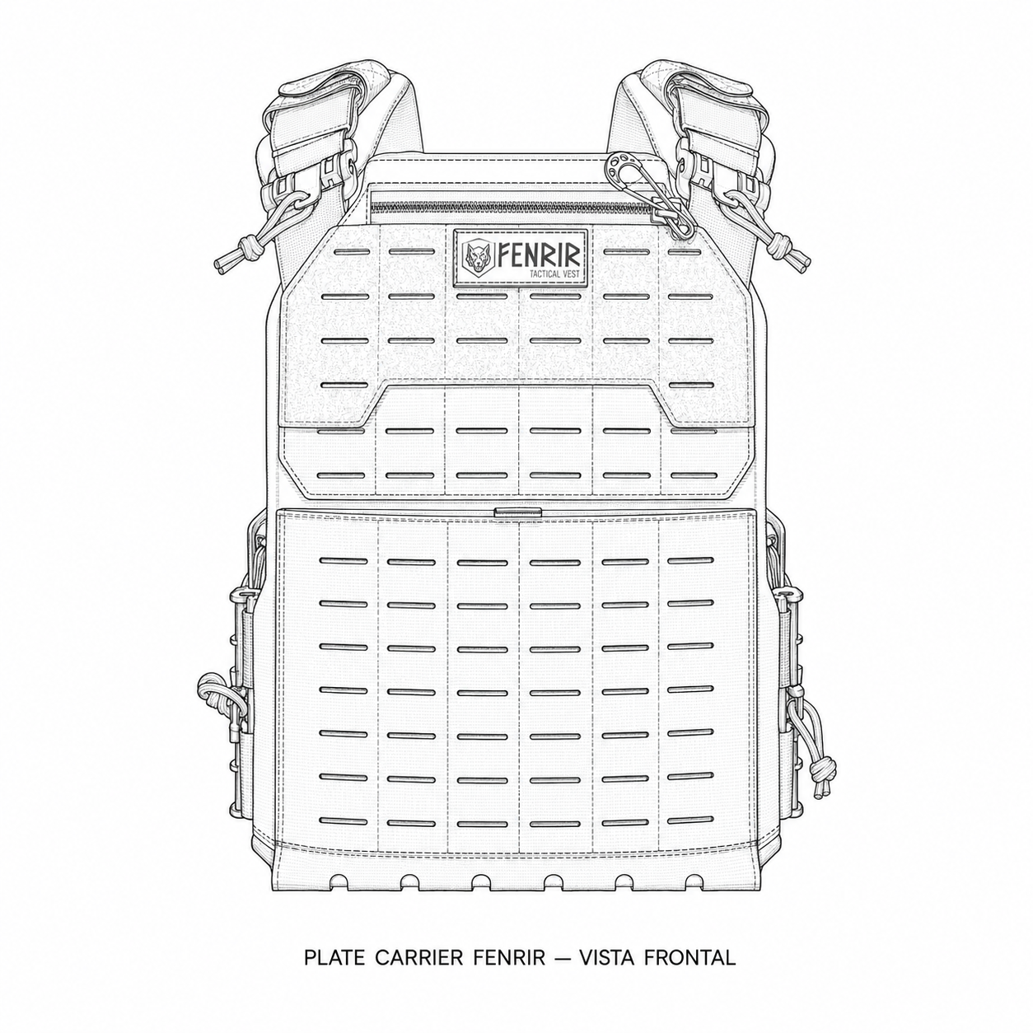  Figura 01 - Plate Carrier FENRIR GEN4 - vista frontal | 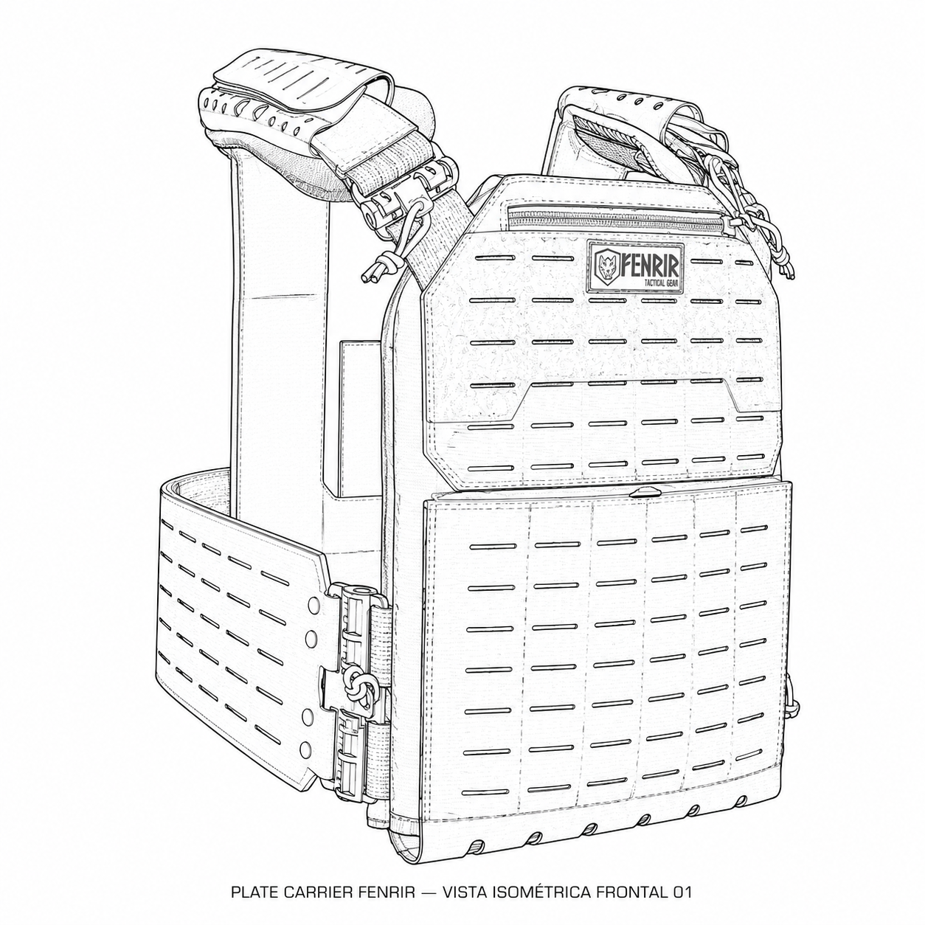  Figura 02 - Plate Carrier FENRIR GEN4 - vista isométrica frontal 01
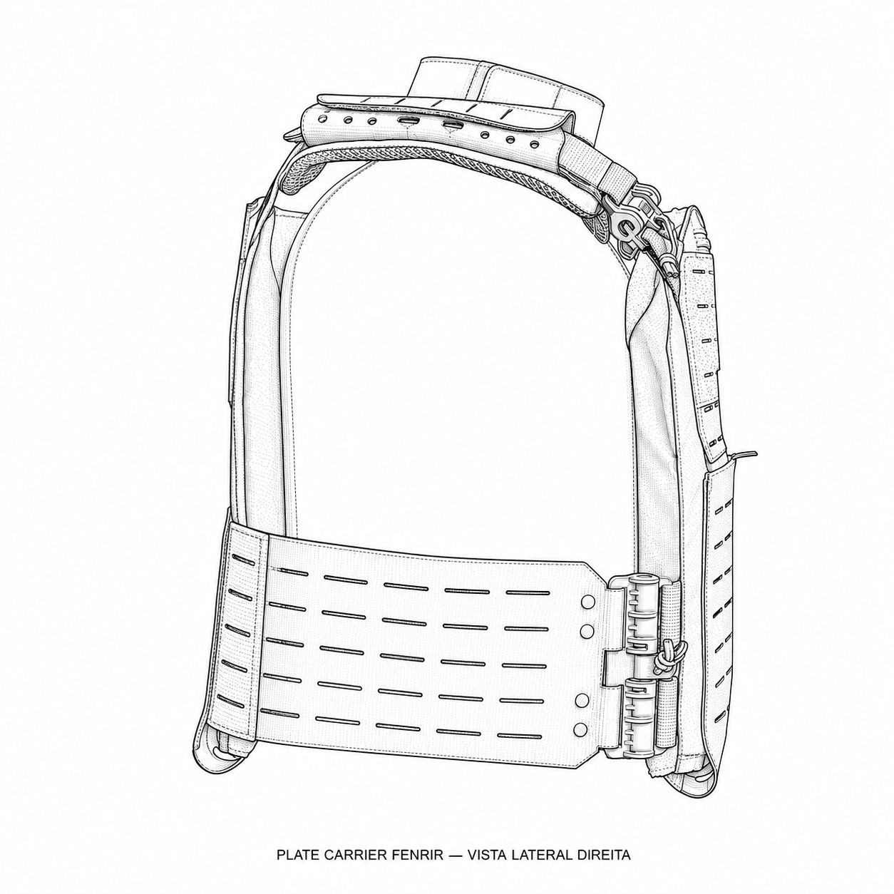  Figura 03 - Plate Carrier FENRIR GEN4 - vista lateral direita | 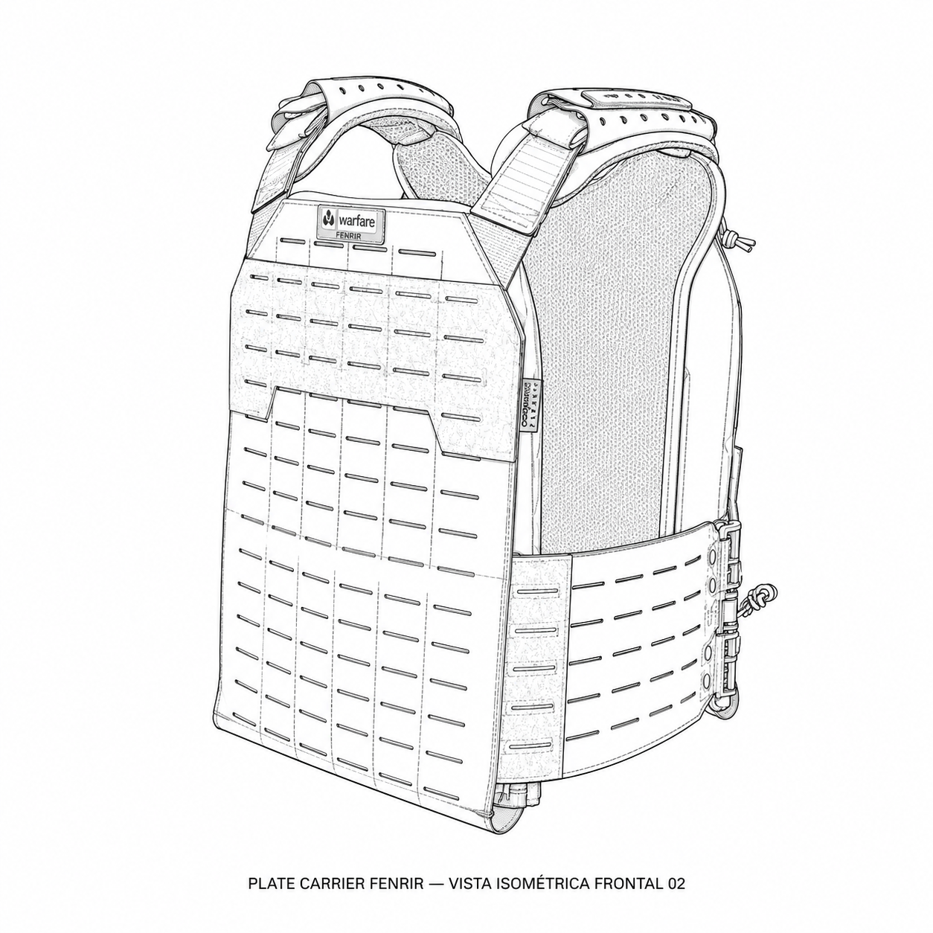  Figura 04 - Plate Carrier FENRIR GEN4 - vista isométrica frontal 02

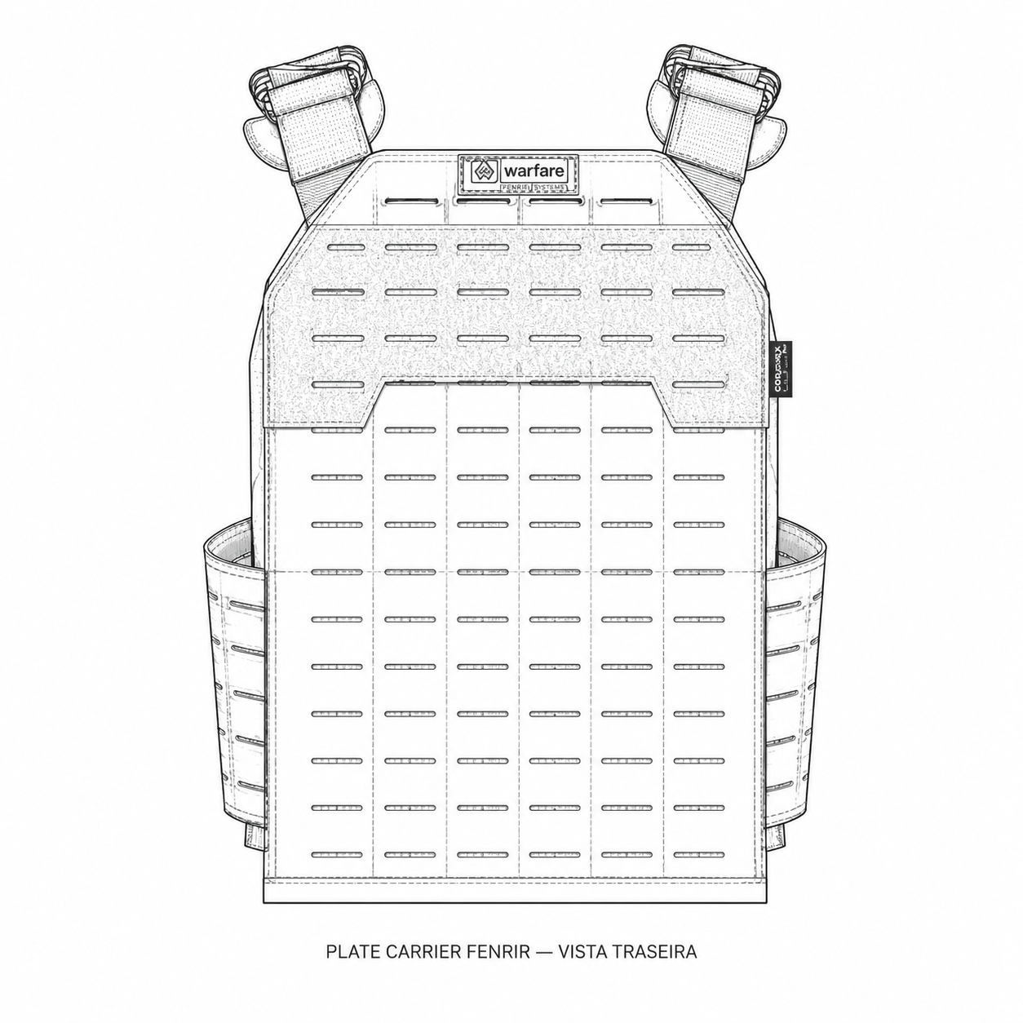  Figura 05 - Plate Carrier FENRIR GEN4 - vista traseira | 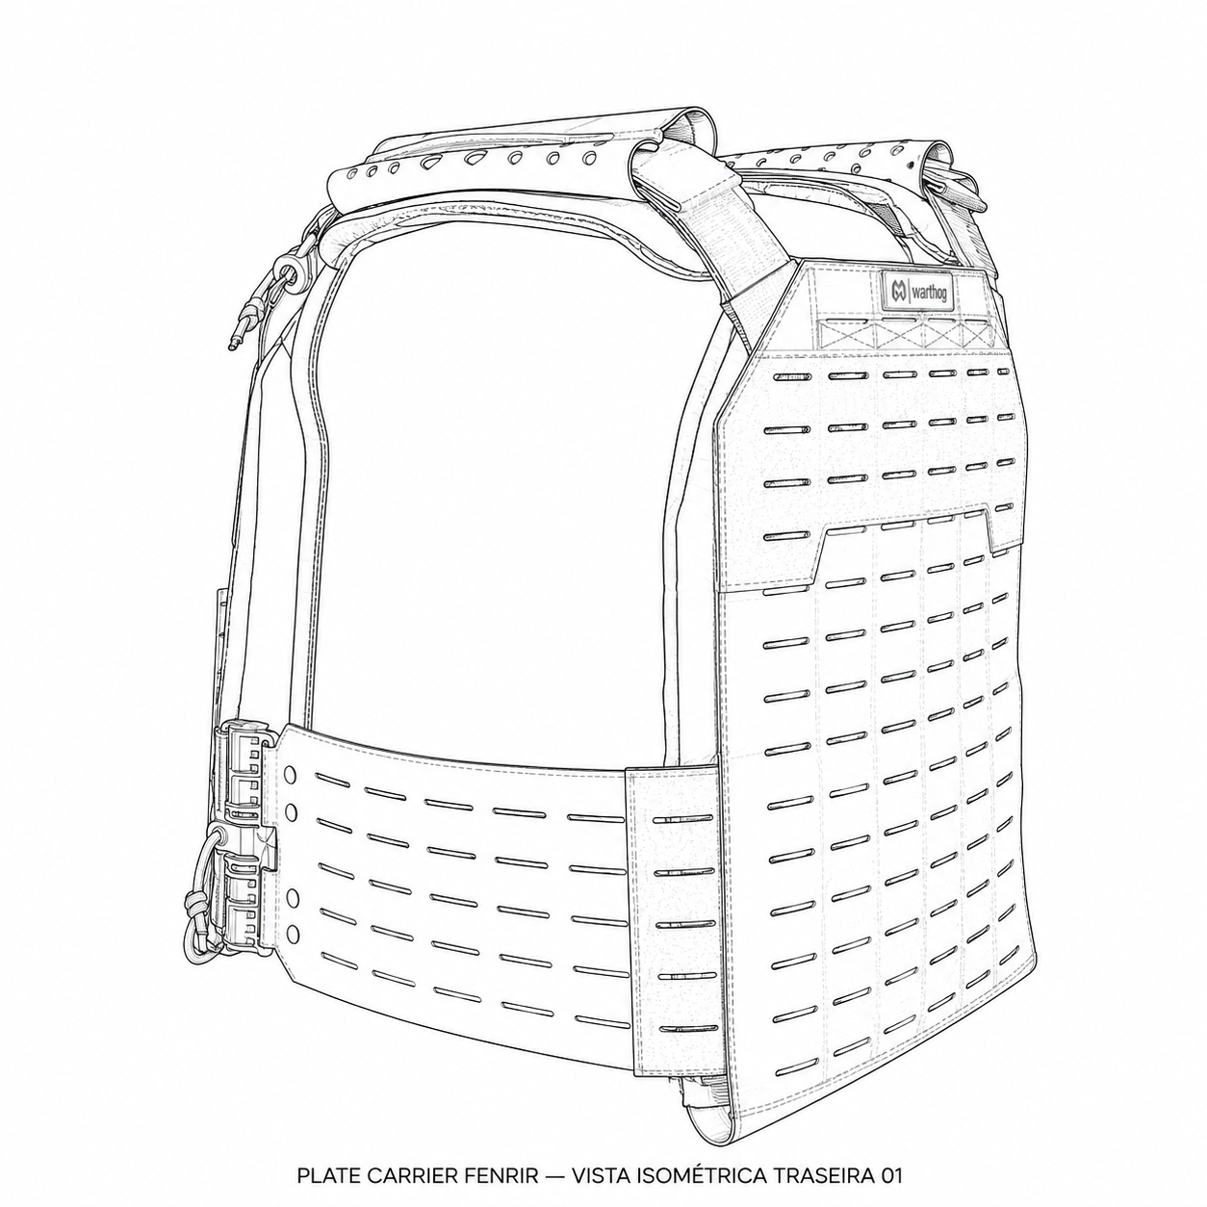  Figura 06 - Plate Carrier FENRIR GEN4 - vista isométrica traseira 01
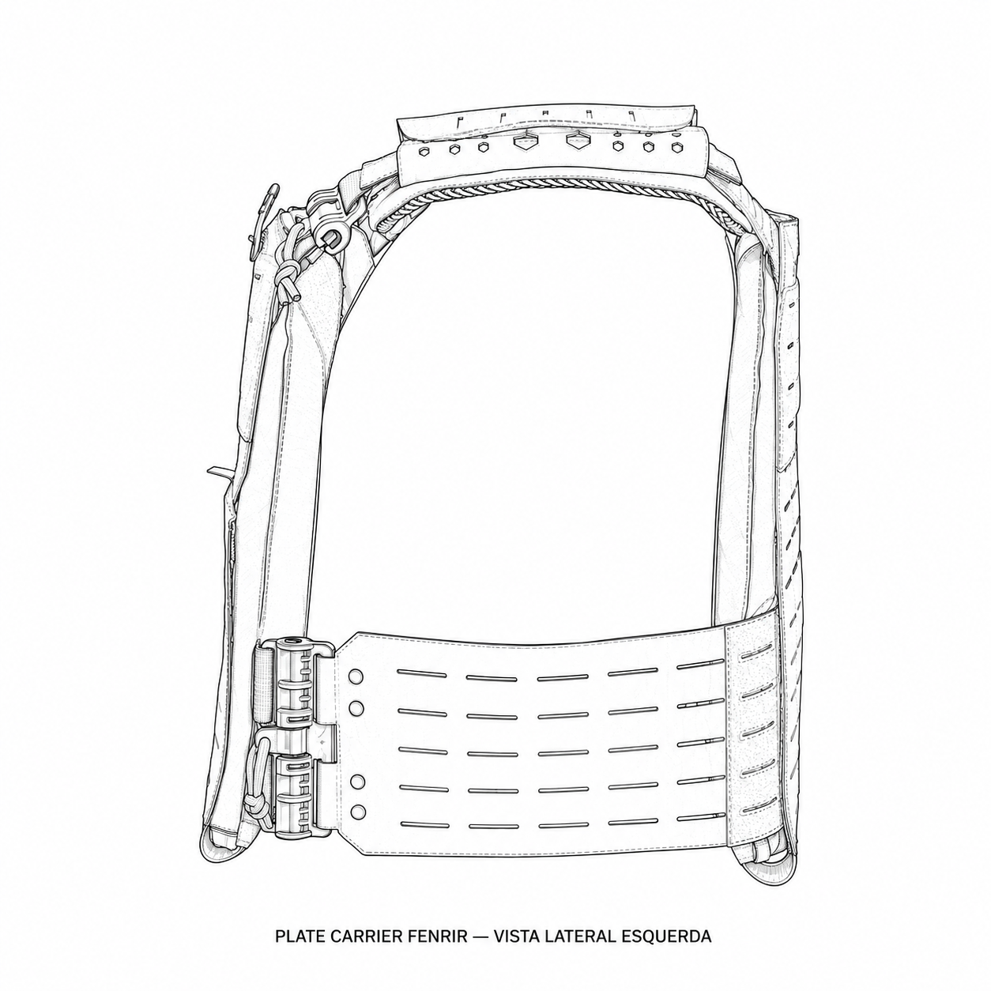  Figura 07 - Plate Carrier FENRIR GEN4 - vista lateral esquerda | 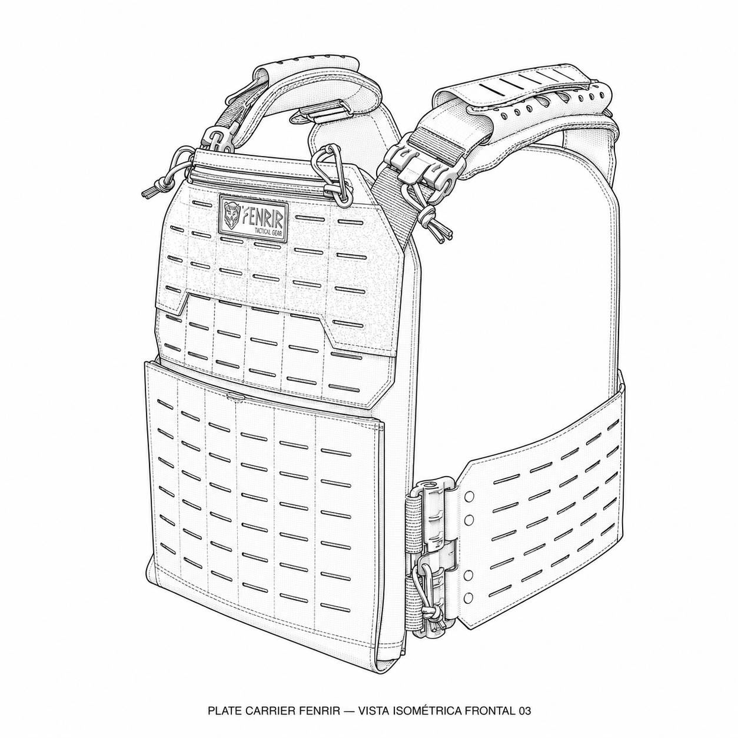  Figura 08 - Plate Carrier FENRIR GEN4 - vista isométrica frontal 03

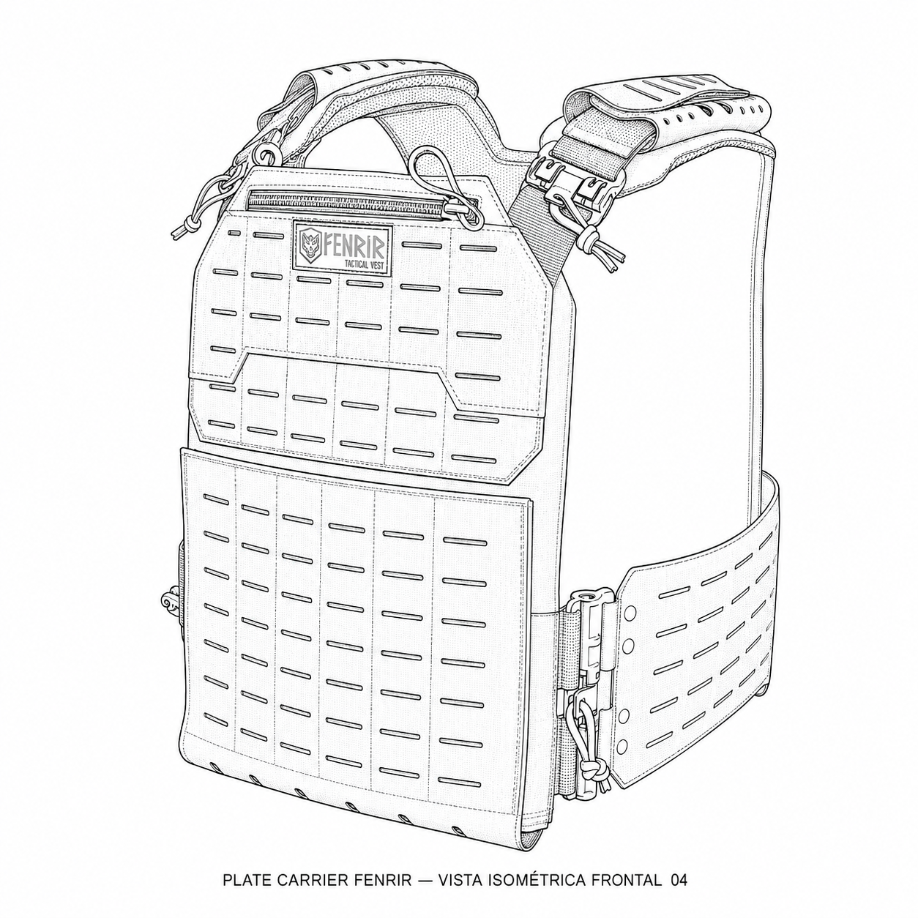  Figura 09 - Plate Carrier FENRIR GEN4 - vista isométrica frontal 04 | 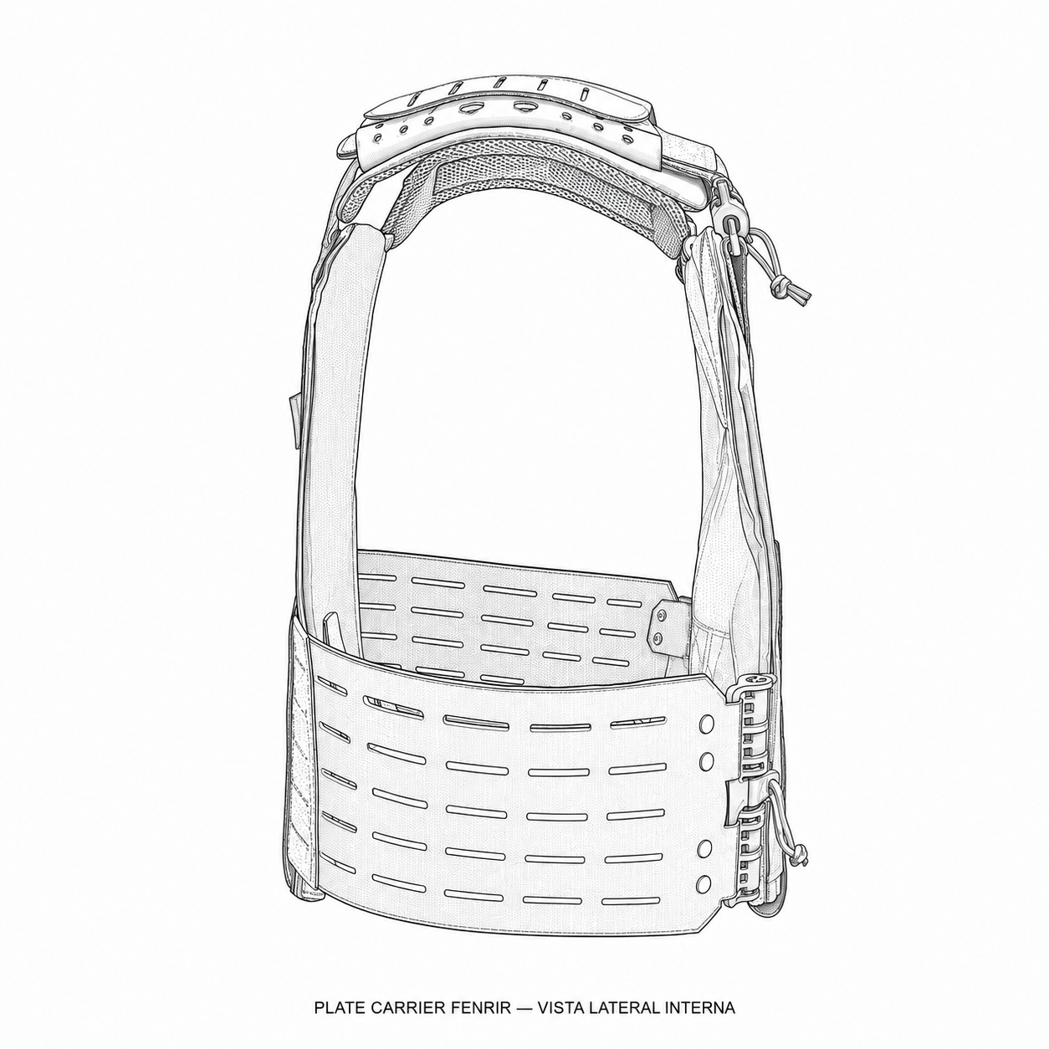  Figura 10 - Plate Carrier FENRIR GEN4 - vista lateral interna
WARFARE | ENGINEERING TACTICAL EQUIPMENT
LIVE BY THE CODE

